**ภาคผนวก**

**ภาคผนวก ก**

**ข้อมูลการทดสอบคุณสมบัติพื้นฐานของวัสดุ**

ตารางที่ 8การวิเคราะห์ขนาดของทรายด้วยตะแกรงมาตรฐาน

|  |  |  |  |  |  |  |
| --- | --- | --- | --- | --- | --- | --- |
| ขนาดตะแกรง | น้ำหนักตะแกรง(กรัม) | น้ำหนักตะแกรง+น้ำหนักค้าง(กรัม) | น้ำหนักค้างบนตะแกรง | ร้อยละที่ค้างบนตะแกรง | ร้อยละค้างสะสมบนตะแกรง | ร้อยละผ่านสะสม |
| 4  8  16  30  50  100  ถาดรอง | 528.26  467.93  447.20  410.01  400.22  394.31  378.89 | 532.52  493.29  540.33  598.19  496.69  476.48  389.32 | 4.26  25.36  93.13  188.18  96.47  82.17  10.43 | 0.85  5.07  18.63  37.64  19.29  16.43  2.086 | 0.85  5.92  24.55  62.19  81.48  97.91  100.00 | 99.15  94.08  75.45  37.81  18.52  2.09  0.00 |
| รวม |  |  | 500 | โมดูลัสความละเอียด = 2.73 | | |

ตารางที่ 9 ความถ่วงจำเพาะของปูนซีเมนต์

|  |  |  |  |  |  |  |
| --- | --- | --- | --- | --- | --- | --- |
| ชนิดตัวอย่าง | ตัวอย่างที่ | ปริมาตร  (ก่อน) กรัม | ปริมาตร  (หลัง) กรัม | น้ำหนัก  (ก่อน) กรัม | น้ำหนัก  (หลัง) | ถ.พ. |
| ปูนซีเมนต์ปอร์ตแลนด์ Type I | 1  2 | 0.60  0.80 | 20.20  21.20 | 321.99  318.45 | 384.07  382.78 | 3.14  3.15 |

ตารางที่ 10 การหาค่าความถ่วงจำเพาะและการดูดซึมของมวลรวมละเอียด (ทราย)

|  |  |  |
| --- | --- | --- |
| รายการ | ตัวอย่างที่ 1 | ตัวอย่างที่ 2 |
| น้ำหนักขวด (กรัม) | 162.89 | 160.49 |
| น้ำหนักขวด + น้ำหนักน้ำ (กรัม) | 655.25 | 657.53 |
| น้ำหนักตัวอย่างอิ่มตัวผิวแห้ง (กรัม) | 500.00 | 500.00 |
| น้ำหนักน้ำ+น้ำหนักตัวอย่าง+น้ำหนักขวด (กรัม) | 965.74 | 967.11 |
| น้ำหนักตัวอย่างอบแห้ง (กรัม) | 493.58 | 492.98 |
| ความถ่วงจำเพาะ(อบแห้ง) | 2.61 | 2.60 |
| ความถ่วงจำเพาะ(อิ่มตัวผิวแห้ง) | 2.63 | 2.62 |
| ความถ่วงจำเพาะปรากฏ | 2.70 | 2.69 |
| ร้อยละการดูดซึม | 1.30 | 1.42 |
| ความถ่วงจำเพาะ(อบแห้ง) เฉลี่ย | 2.61 | |
| ความถ่วงจำเพาะ(อิ่มตัวผิวแห้ง) เฉลี่ย | 2.62 | |
| ความถ่วงจำเพาะปรากฏ เฉลี่ย | 2.69 | |
| ร้อยละการดูดซึม เฉลี่ย | 1.37 | |

**ภาคผนวก ข**

**ภาพถ่ายขั้นตอนการทดสอบ**

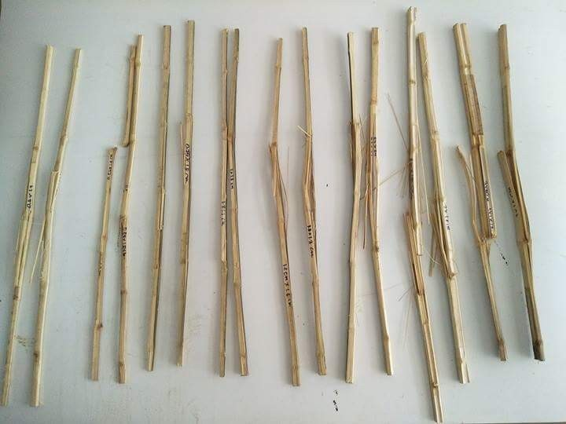

ภาพประกอบที่ 29 การทดสอบแรงดึงของไม้ไผ่

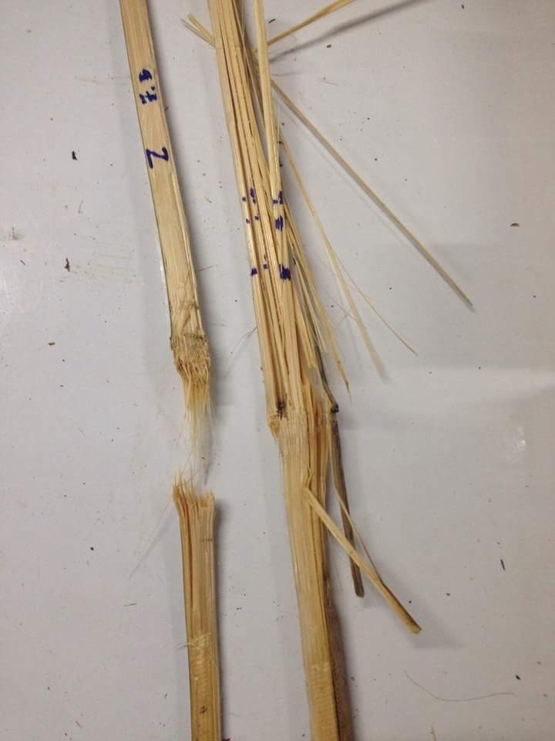

ภาพประกอบที่ 30 การทดสอบแรงดึงของไม้ไผ่

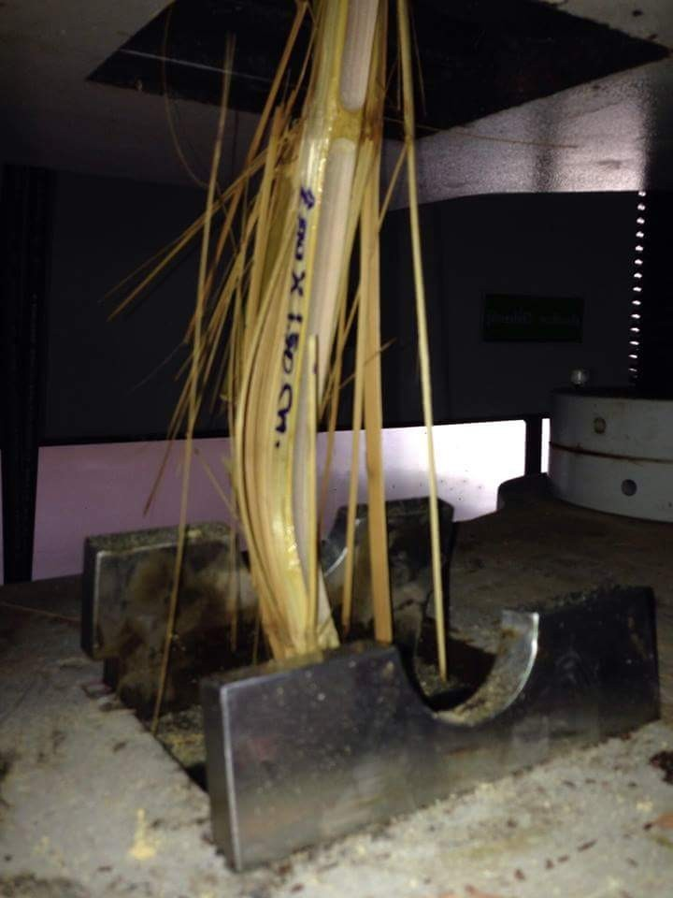

ภาพประกอบที่ 31 การทดสอบแรงดึงของไม้ไผ่

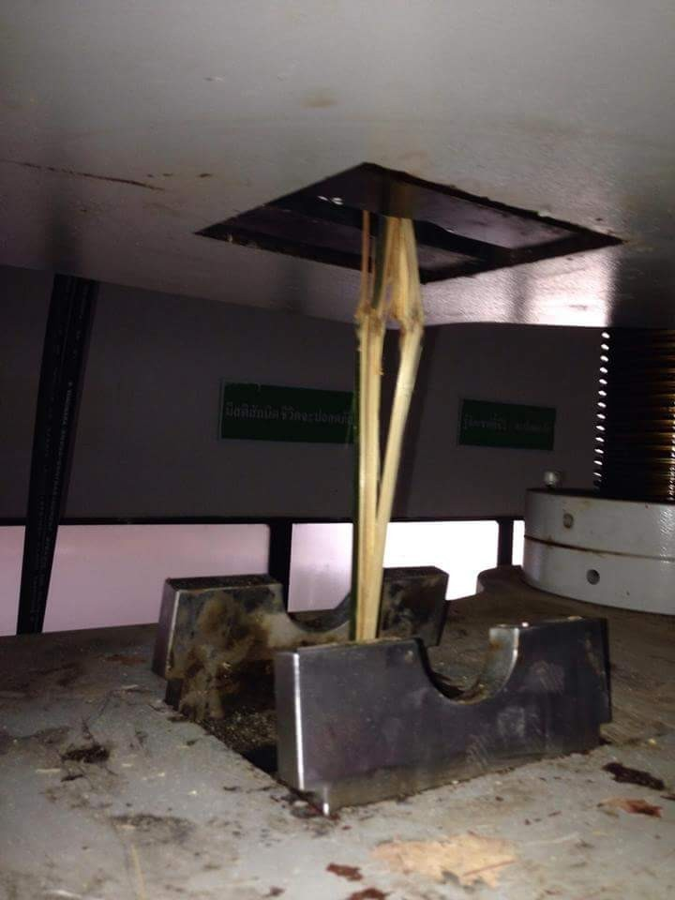

ภาพประกอบที่ 32 การทดสอบแรงดึงของไม้ไผ่

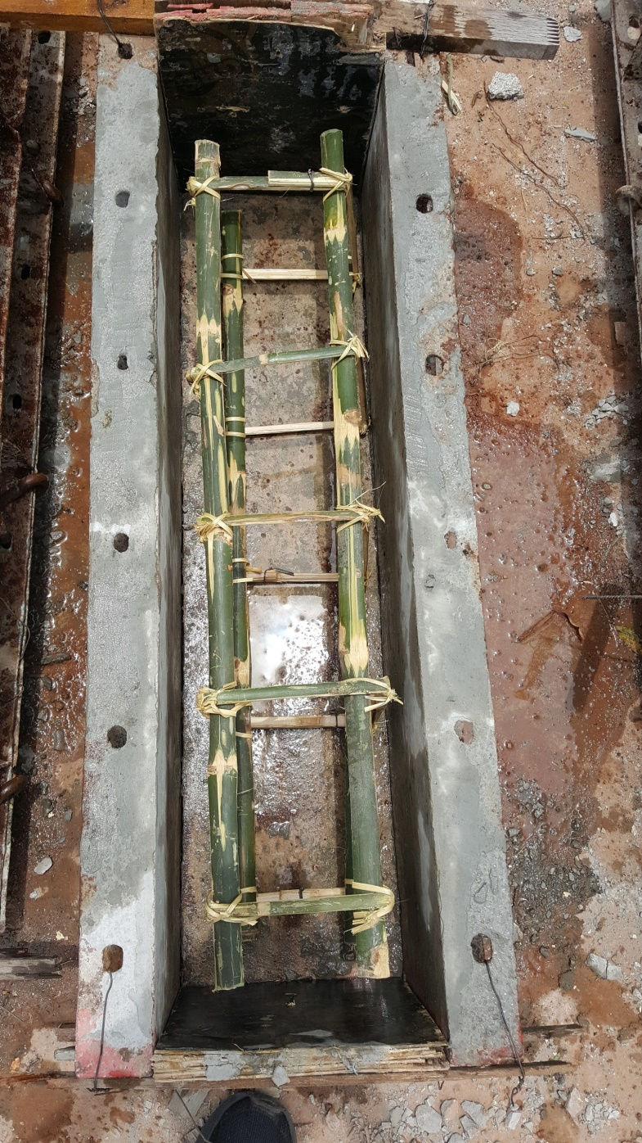

ภาพประกอบที่ 33 การหล่อตัวอย่างเสาคอนกรีต

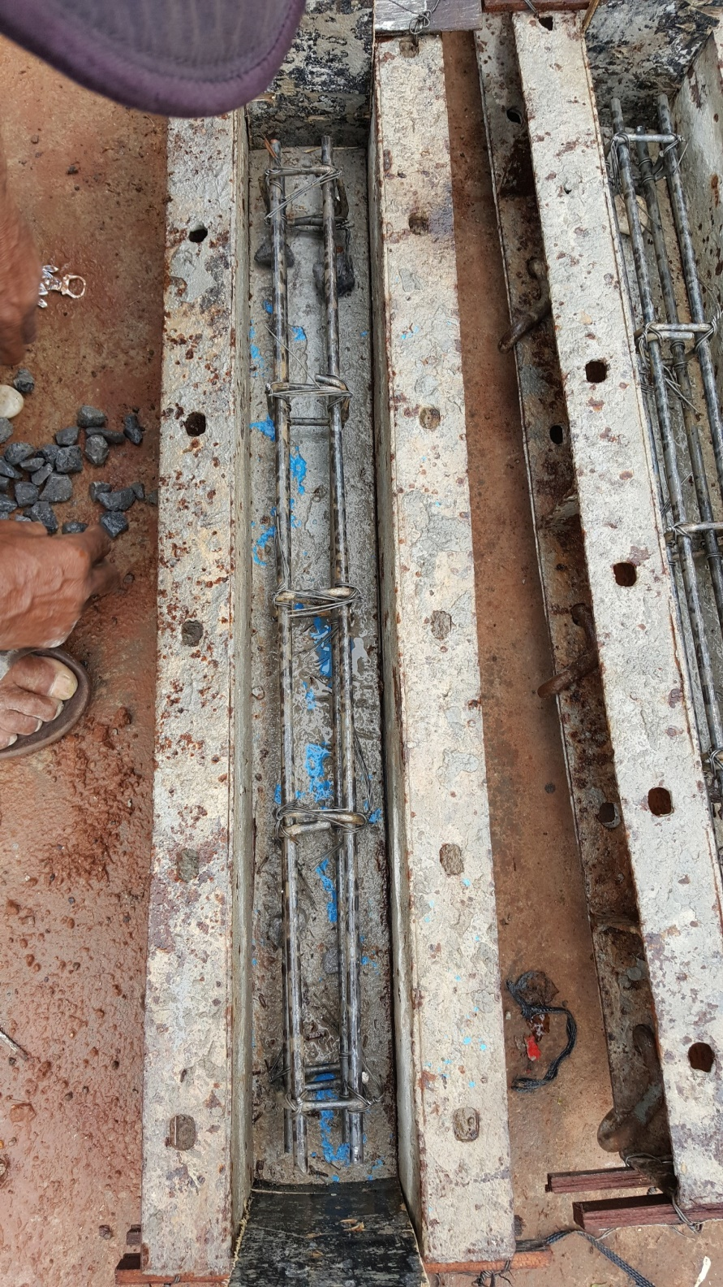

ภาพประกอบที่ 34 การหล่อตัวอย่างเสาคอนกรีต

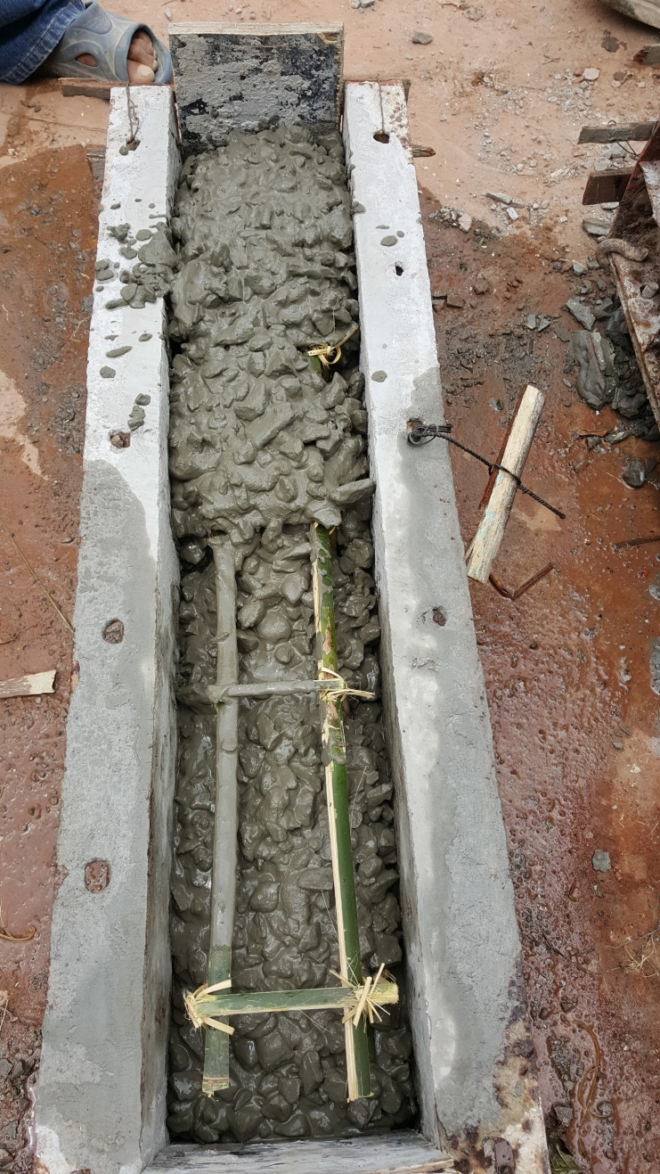

ภาพประกอบที่ 35 การหล่อตัวอย่างเสาคอนกรีต

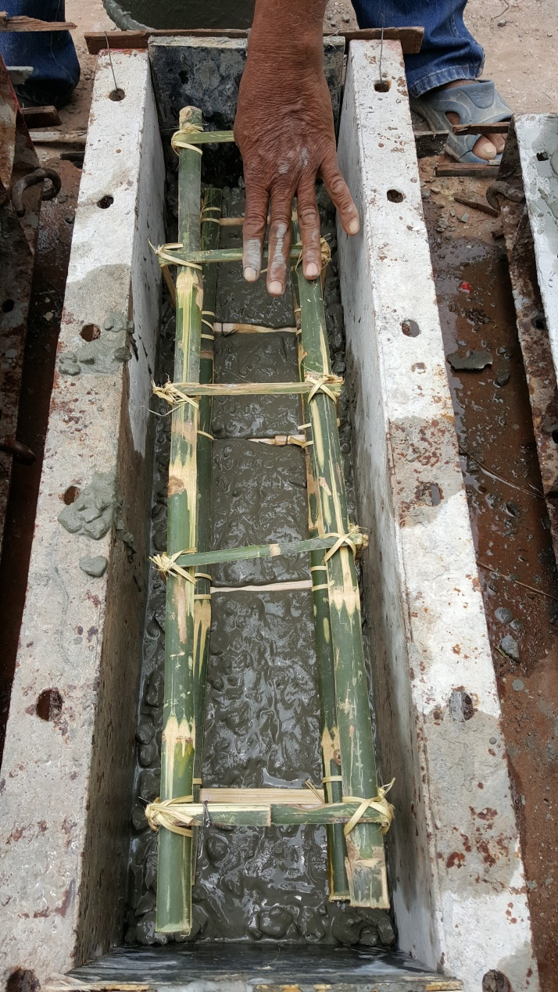

ภาพประกอบที่ 36 การหล่อตัวอย่างเสาคอนกรีต

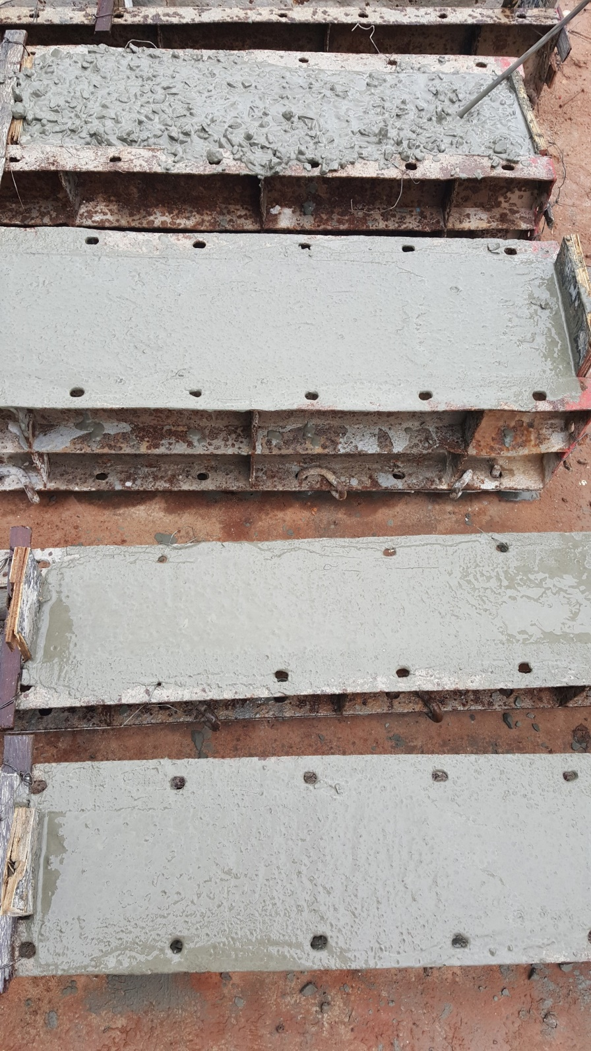

ภาพประกอบที่ 37 การหล่อตัวอย่างเสาคอนกรีต

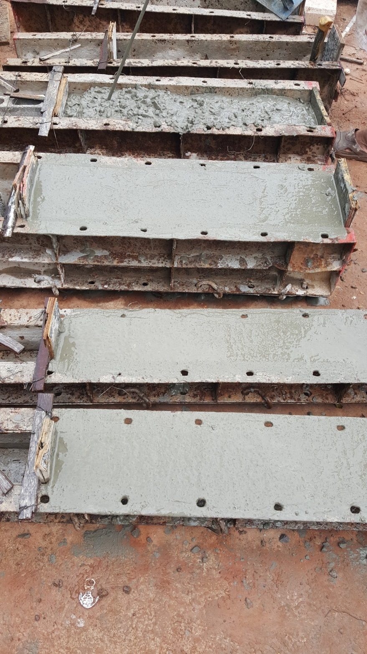

ภาพประกอบที่ 38 การหล่อตัวอย่างเสาคอนกรีต

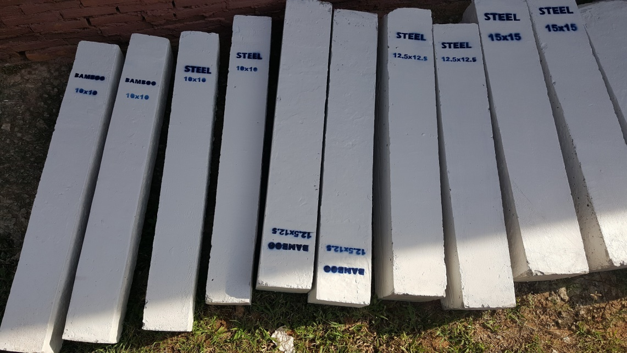

ภาพประกอบที่ 39 เสาคอนกรีต

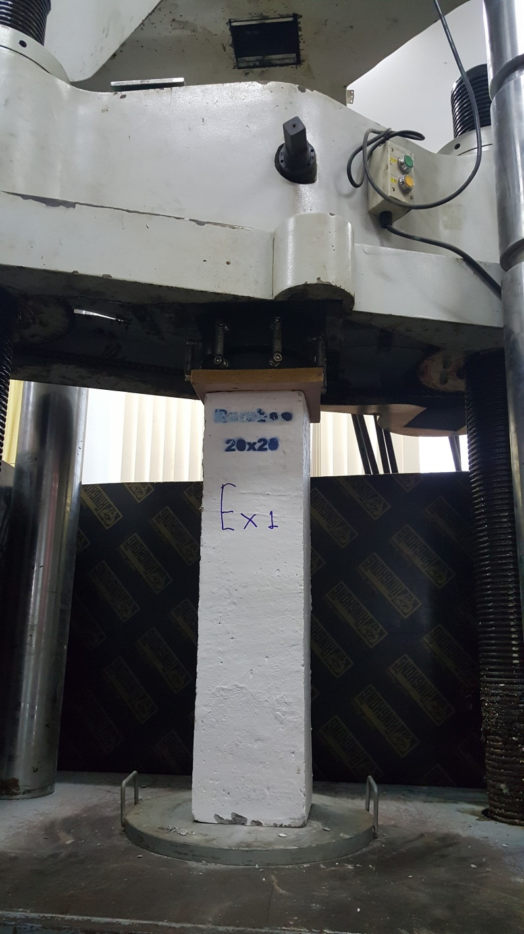

ภาพประกอบที่ 40 การทดสอบเสาคอนกรีต

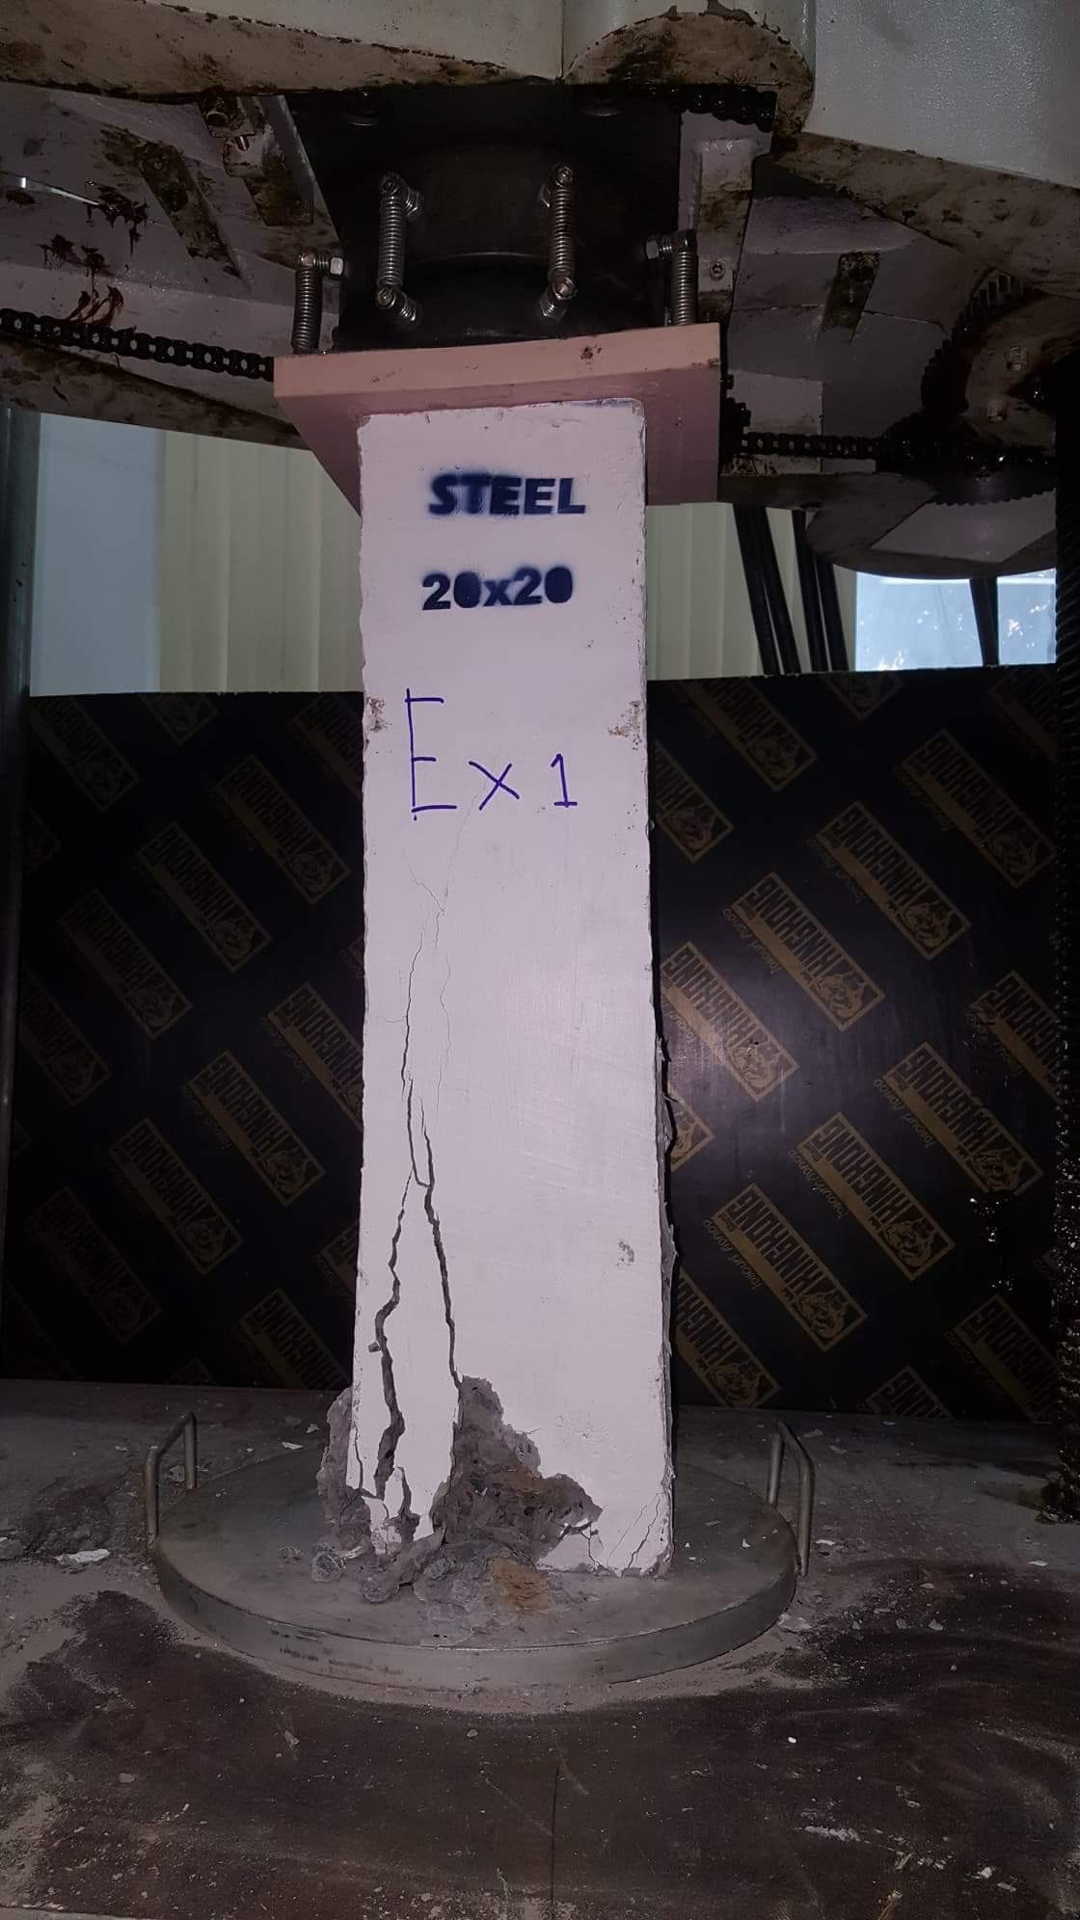

ภาพประกอบที่ 41 การทดสอบเสาคอนกรีต

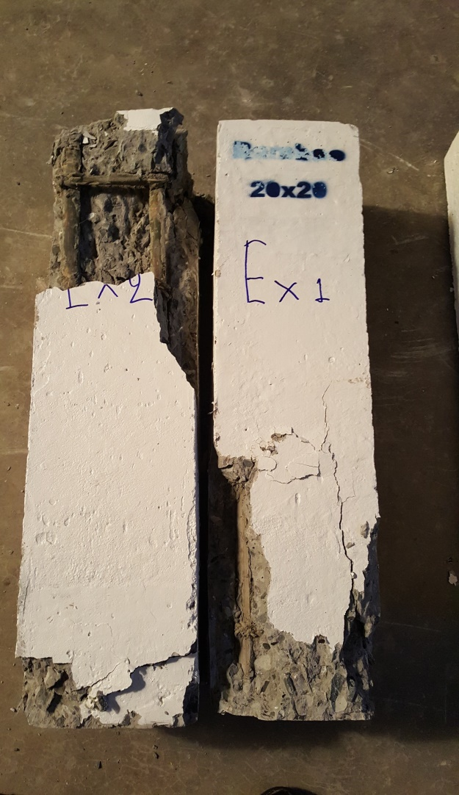

ภาพประกอบที่ 42 การวิบัติของเสาคอนกรีต

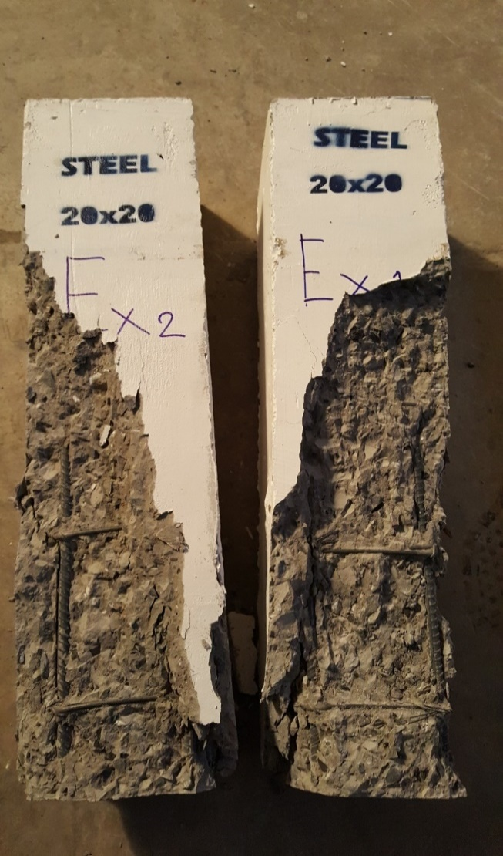

ภาพประกอบที่ 43 การวิบัติของเสาคอนกรีต

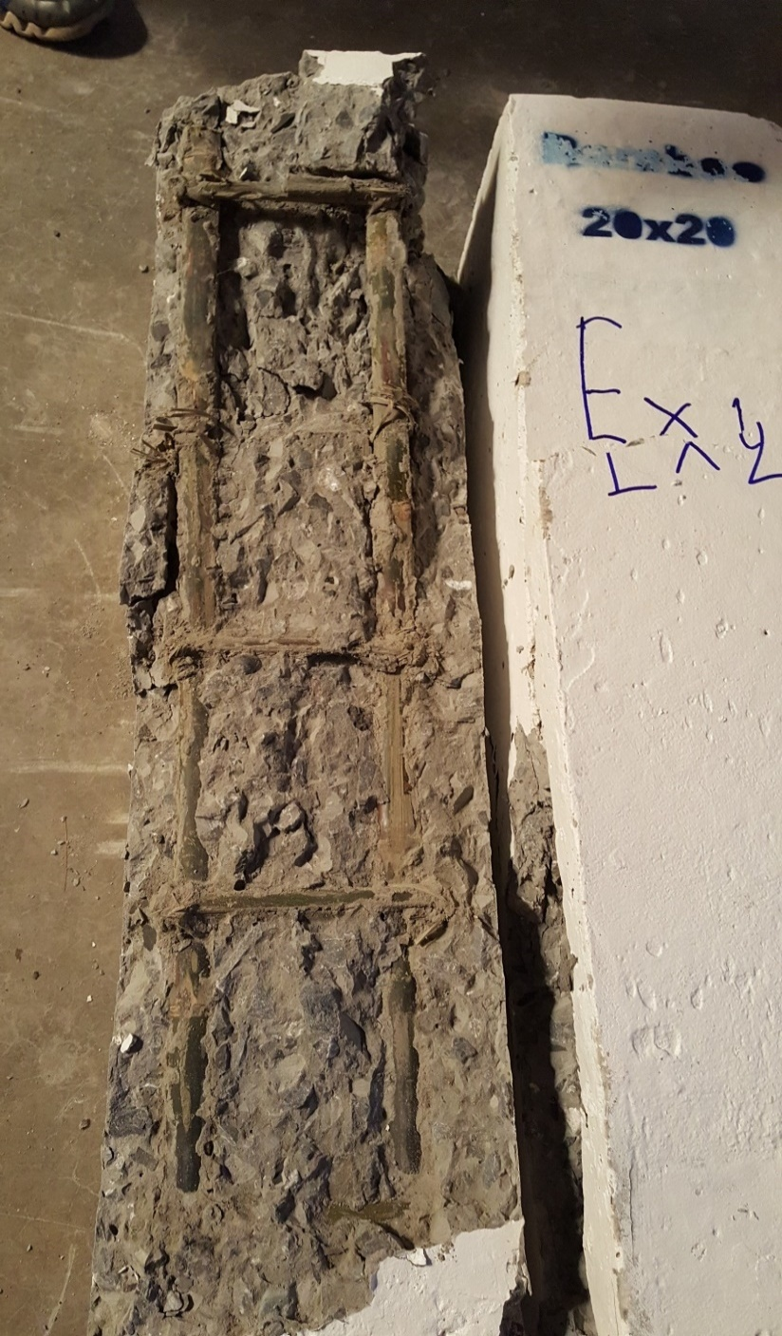

ภาพประกอบที่ 44 การวิบัติของเสาคอนกรีต

**ประวัติผู้วิจัย**

**หัวหน้าโครงการ**

ชื่อ - นามสกุล (ภาษาไทย) นาย ปิยะพล สีหาบุตร

ชื่อ - นามสกุล (ภาษาอังกฤษ) Mr. Piyaphol Srihabutra

ตำแหน่งปัจจุบัน พนักงานมหาวิทยาลัย ตำแหน่ง อาจารย์

หน่วยงานและสถานที่อยู่ที่ติดต่อ

คณะวิศวกรรมศาสตร์ มหาวิทยาลัยราชภัฎมหาสารคาม ตำบล ตลาด อำเภอ เมือง จังหวัดมหาสารคาม 44000 โทรศัพท์/โทรสาร – โทรศัพท์มือถือ 09-0991-6359, 043-742620 E-mail Address : [piyapholgl@gmail.com](mailto:piyapholgl@gmail.com)

ประวัติการศึกษา

|  |  |  |  |  |  |
| --- | --- | --- | --- | --- | --- |
| 2549  2552 | ปริญญาตรี  ปริญญาโท | วศ.บ.  วศ.ม. | วิศวกรรมโยธาวิศวกรรมโยธา | มหาวิทยาลัยมหาสารคามมหาวิทยาลัยมหาสารคาม |  |

**ผลงานวิจัยที่ตีพิมพ์ในวารสารระดับชาติ**

 Tuntisukrarom, K,   Choksawangnetr, Srihabutra, P. and Cheerarot, R. , “Utilization of ground bottom ash in high performance concrete” Research and Development Journal of The Engineering Institute of Thailand., 1(2012): 40-47

ปิยะพล สีหาบุตร และเรืองรุชดิ์ ชีระโรจน์, 2550, “การศึกษากำลังอัดของคอนกรีตที่ผสมเถ้า

ก้นเตา” การประชุมวิชาการคอนกรีตประจำปี ครั้งที่ 3, มหาสารคาม.

ปิยะพล สีหาบุตร และรืองรุชดิ์ ชีระโรจน์, 2552, “การศึกษาสมบัติเชิงกลของคอนกรีต

สมรรถนะสูงที่ผสมเถ้าก้นเตาบดละเอียด”, การประชุมวิชาการคอนกรีตประจำปี ครั้งที่ 5 นครราชสีมา

ปิยะพล สีหาบุตร วันชัย สะตะ และรืองรุชดิ์ ชีระโรจน์, 2552, “การศึกษาสมบัติของคอนกรีต

สดสมรรถนะสูงที่ผสมเถ้าก้นเตาบดละเอียด”, การประชุมวิชาการวิศวกรรมโยธาแห่งชาติ ครั้งที่ 14, มหาวิทยาลัยเทคโนโลยีสุรนารี, นครราชสีมา

**ผู้ร่วมวิจัย**

นามสกุล (ภาษาไทย) นาย เพ็ญชาย เวียงใต้

ชื่อ - นามสกุล (ภาษาอังกฤษ) Mr.Penchai Weingtai

ตำแหน่งปัจจุบัน พนักงานมหาวิทยาลัย ตำแหน่ง อาจารย์

หน่วยงานและสถานที่อยู่ที่ติดต่อ

คณะวิศวกรรมศาสตร์ มหาวิทยาลัยราชภัฎมหาสารคาม ตำบล ตลาด อำเภอ เมือง จังหวัดมหาสารคาม 44000 โทรศัพท์/โทรสาร – โทรศัพท์มือถือ 08-6646-9595, 043-742620 E-mail Address : [w_penchai@hotmail.com](mailto:w_penchai@hotmail.com)

ประวัติการศึกษา

|  |  |  |  |  |  |
| --- | --- | --- | --- | --- | --- |
| 2549  2552 | ปริญญาตรี  ปริญญาโท | วศ.บ.  วศ.ม. | วิศวกรรมโยธาวิศวกรรมโยธา | มหาวิทยาลัยมหาสารคามมหาวิทยาลัยมหาสารคาม |  |

**ผลงานวิจัยที่ตีพิมพ์ในวารสารระดับชาติ**

เพ็ญชาย เวียงใต้ และเรืองรุชดิ์ ชีระโรจน์, 2550, “การศึกษากำลังอัดของมอร์ต้าร์ผสมหินปูน บดละเอียด”, การประชุมวิชาการคอนกรีตประจำปี ครั้งที่ 3, มหาสารคาม.

เพ็ญชาย เวียงใต้ สมชาย อินทะตา และรืองรุชดิ์ ชีระโรจน์, 2551, “ความสามารถการซึมผ่านของน้ำ ในคอนกรีตที่ผสมเถ้าก้นเตาบดละเอียด”, การประชุมวิชาการคอนกรีตประจำปี ครั้งที่ 4, อุบลราชธานี, หน้า 198, MAT 33.

เพ็ญชาย เวียงใต้ สมชาย อินทะตา และเรืองรุชดิ์ ชีระโรจน์, 2552, “การศึกษาการแทรกซึมของคลอไรด์ในคอนกรีตผสมเถ้าชานอ้อย”, การประชุมวิชาการวิศวกรรมโยธาแห่งชาติ ครั้งที่ 14, มหาวิทยาลัยเทคโนโลยีสุรนารี, นครราชสีมา, หน้า 1871, MAT 50337

**ผู้ร่วมวิจัย**

ชื่อ - นามสกุล (ภาษาไทย) นางสาวเจษฎ์ศิริ เถื่อนมูลละ

ชื่อ - นามสกุล (ภาษาอังกฤษ) Mr. JETSIRI THUANMUNLA

ตำแหน่งปัจจุบัน พนักงานมหาวิทยาลัย ตำแหน่ง อาจารย์

หน่วยงานและสถานที่อยู่ที่

คณะวิศวกรรมศาตร์ มหาวิทยาลัยราชภัฎมหาสารคาม ตำบล ตลาด อำเภอ เมือง จังหวัดมหาสารคาม 44000 โทรศัพท์/โทรสาร 08-6240-2654 E-mail : [Jetsiri.t@hotmail.com](mailto:Jetsiri.t@hotmail.com)

ประวัติการศึกษา

|  |  |  |  |  |
| --- | --- | --- | --- | --- |
| 2553  2549 | ปริญญาโท  ปริญญาตรี | ภ.สถ.ม.  สถ.บ. | ภูมิสถาปัตย  กรรมศาสตร์สถาปัตยกรรม | มหาวิทยาลัยศิลปากรมหาวิทยาลัยมหาสารคาม |

**ผู้ร่วมวิจัย**

ชื่อ - นามสกุล (ภาษาไทย) นายภคพล ช่างยันต์

ชื่อ - นามสกุล (ภาษาอังกฤษ) Mr. Phakapol Changyant

ตำแหน่งปัจจุบัน ข้าราชการ ตำแหน่ง อาจารย์

หน่วยงานและสถานที่อยู่ที่ติดต่อได้สะดวก พร้อมหมายเลขโทรศัพท์ โทรสาร และไปรษณีย์อิเล็กทรอนิกส์ (e-mail)

คณะวิศวกรรมศาตร์ มหาวิทยาลัยราชภัฎมหาสารคาม ตำบล ตลาด อำเภอ เมือง จังหวัดมหาสารคาม 44000 โทรศัพท์/โทรสาร 08-6240-2654 E-mail : 08-1075-4856 E-mail : [phakapol_rmu@hotmail.com](mailto:phakapol_rmu@hotmail.com)

ประวัติการศึกษา

|  |  |  |  |  |  |
| --- | --- | --- | --- | --- | --- |
| 2536 | ปริญญาตรี | วศ.บ | วิศวกรรมโยธา | สถาบันเทคโนโลยีราชมงคล วิทยาเขต เทเวศร์ | ไทย |